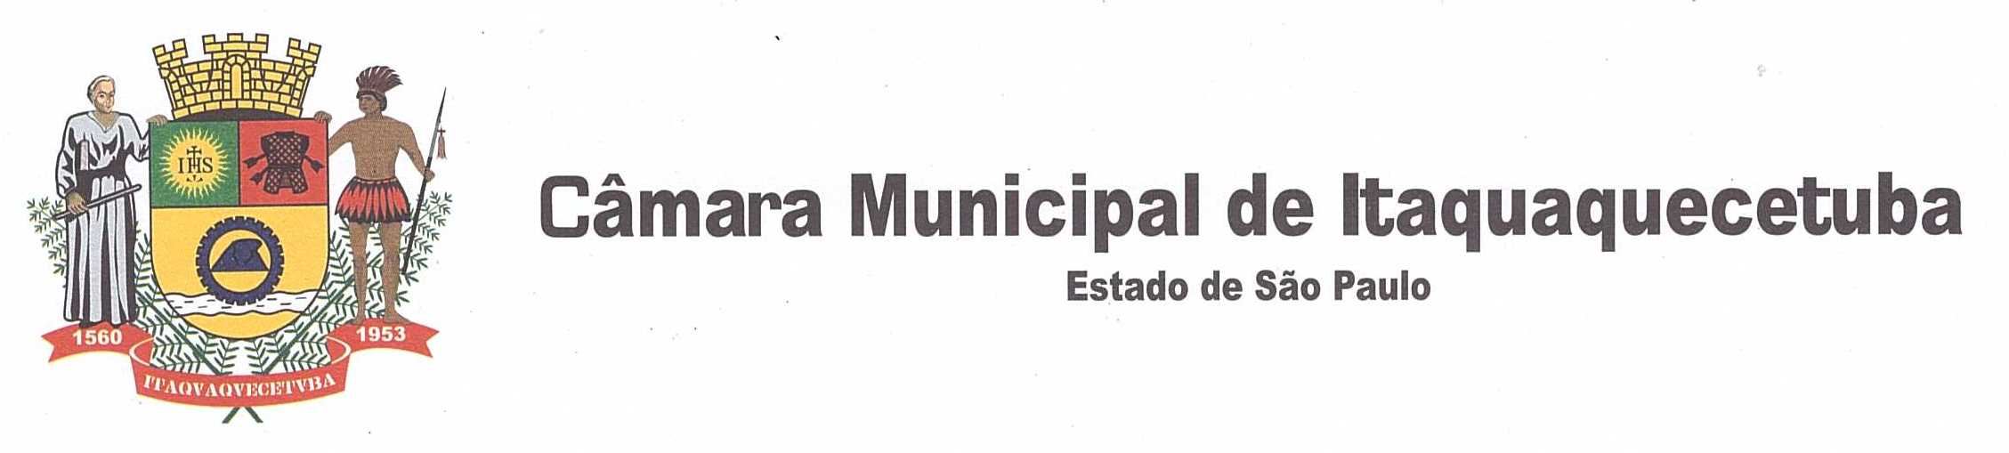

INDICAÇÃO ___431___/2020

INDICO À MESA, nos termos regimentais, seja enviado Ofício ao Senhor Prefeito Municipal, solicitando de Vossa Excelência, providências junto à Secretaria Municipal Competente, serviço de tapa buraco com urgência em todas as ruas do Bairro do Parque Dirce, neste Município.

Plenário Vereador Maurício Alves Braz, em11 de Maio de 2020.

____________________________
Luiz Otavio da Silva (Luizão)
Vereador

